Esperienza n° 9

**TITOLO**: PRINCIPIO DI ARCHIMEDE

**OBIETTIVO**: Verificare che la spinta che si esercita su un corpo immerso in un liquido è uguale al peso del volume di liquido spostato.

**MATERIALI e STRUMENTI**: Due dinamometri : uno rosso con portata 1 N e sensibilità 0,01 N; uno marrone con portata 5 N e sensibilità 0,1 N. Un cilindro graduato con portata 100 ml (100cm3) e sensibilità 1 ml (1cm3). Tre masse campioni: una sfera d’acciaio, un cilindro di ottone e un cilindro di alluminio.

**DISEGNO:**

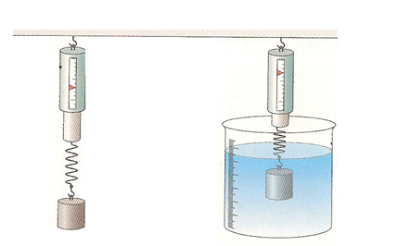

**FORMULE E CALCOLI**:

Un corpo solido immerso in un liquido riceve una forza uguale e opposta che si chiama spinta idrostatica. Il principio di Archimede esprime che un corpo immerso in un fluido riceve una spinta verticale verso l’alto. Tale spinta è pari al peso del volume del liquido spostato.

La spinta si calcola:

S = P1 - P2

P1  = peso del solido fuori dall’acqua

P2 = peso del solido in acqua

oppure:

S = γ . V

γ = peso specifico dell’acqua

V = V1 - V2  = volume del solido

**TABELLA**

|  |  |  |  |
| --- | --- | --- | --- |
| Oggetti | P1 (N) | P2 (N) | S (pratica) |
|  | N | N | N |
| Cilindro d’ottone |  |  |  |
| Cilindro d’alluminio |  |  |  |
| Sfera d’acciaio |  |  |  |

|  |  |  |  |  |  |
| --- | --- | --- | --- | --- | --- |
| Oggetti | γ ( acqua) | V1 | V2 | V | S (teorica) |
|  | N/m3 | m3 | m3 | m3 | N |
| Cilindro d’ottone | 104 |  |  |  |  |
| Cilindro d’alluminio | 104 |  |  |  |  |
| Sfera d’acciaio | 104 |  |  |  |  |

**DESCRIZIONE DELLA PROVA**:

Specificare come è stata misurata la spinta in modo pratico e determinata quella teorica.

**CONCLUSIONE**

Confrontare i valori delle due spinte e trarre le dovute conclusioni.